Уважаемые родители!
Предлагаем Вам мнемотаблицы для развития связной речи детей.
Мнемотаблицы можно использовать при составлении описательных рассказов.
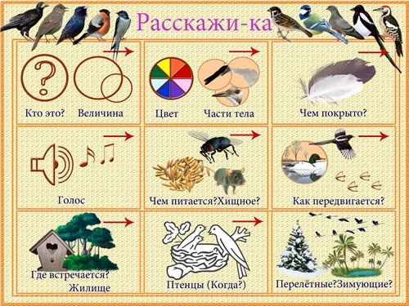
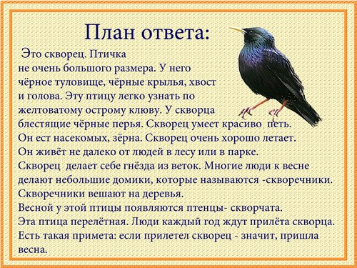
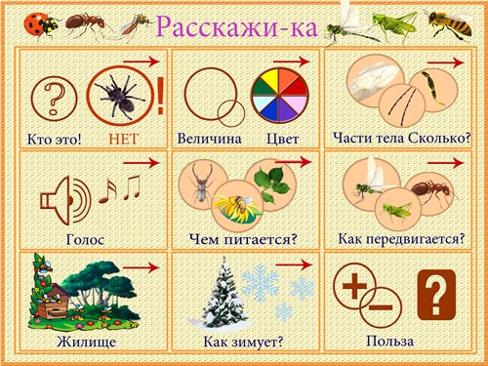
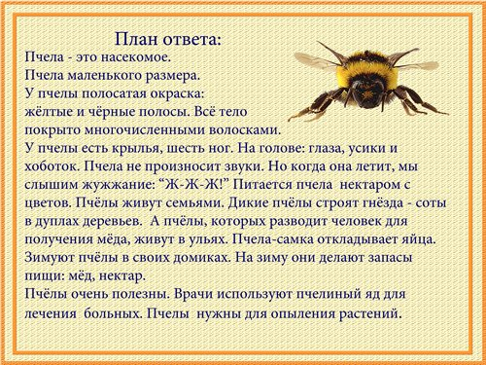

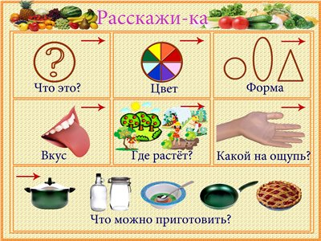
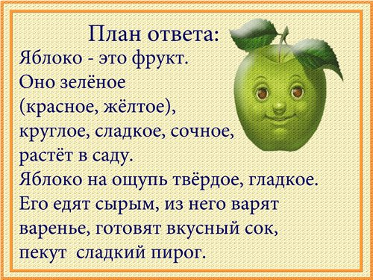

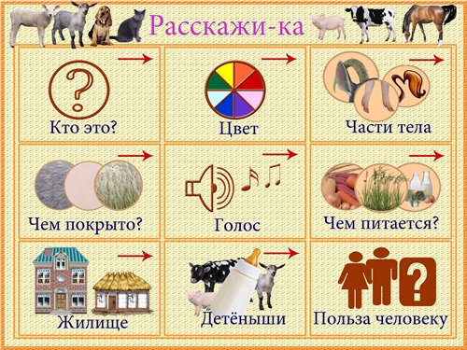
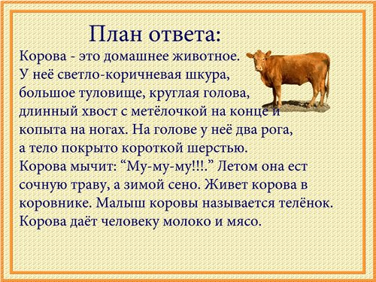

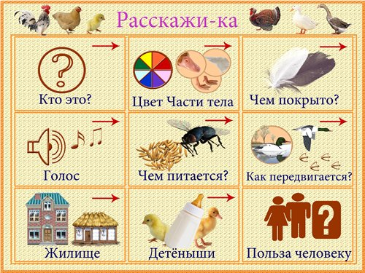

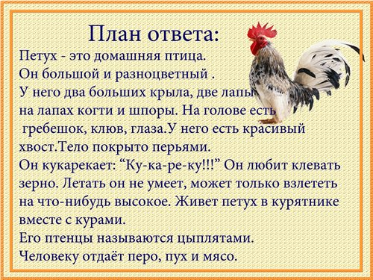

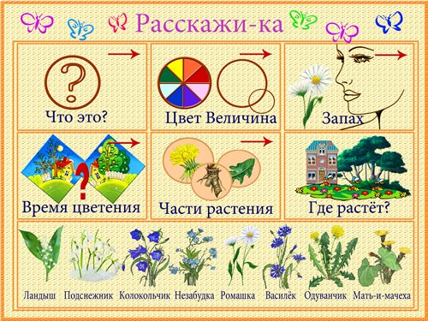

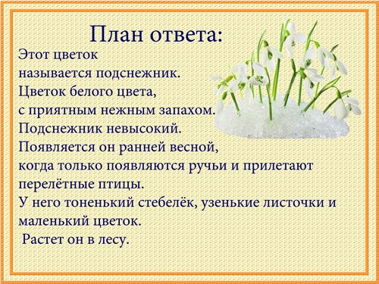
Мнемотаблица на тему «Весна».
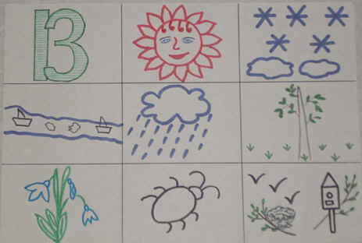
1. Перекодирование информации по данной таблице.
Наступила весна. У весны три месяца: март, апрель, май. Весной ярко светит солнце и сильно пригревает. Тает снег, кругом лужи, бегут ручьи. Идет теплый весенний дождь. На деревьях набухают почки и распускаются клейкие листочки. Появляется первая травка. Прямо из-под снега расцветают подснежники – первые вестники весны. Просыпаются насекомые. Из тёплых мест возвращаются перелётные птицы.
Мнемотаблицы для заучивания стихотворений.
«Весна-красна».
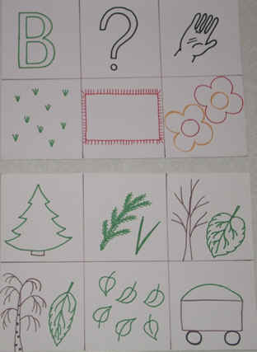
Ты, весна, весна - красна,
Что с собою принесла?
Принесла я для лугов
Покрывало из цветов.
Принесла для ёлки
Новые иголки.
Для осины и берёз
Свежих листьев целые воз.

С. Маршак «Радуга»
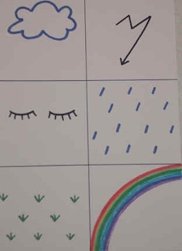
В небе гром, гроза
Закрывай глаза!
Дождь прошел,
Трава блестит,
В небе радуга стоит.

Стихотворение «Космонавт» В. Степанов.
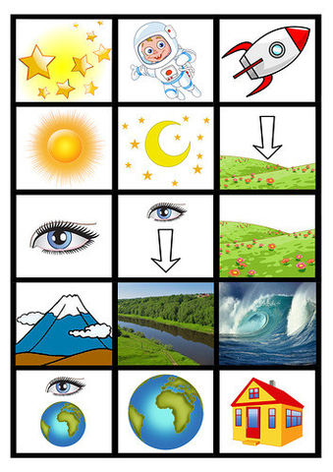
В темном небе звезды светят.
Космонавт летит в ракете.
День летит и ночь летит
И на землю вниз глядит.
Видит сверху он поля,
Горы, реки и моря.
Видит он весь шар земной,
Шар земной — наш дом родной.

Мнемотаблицы для пересказа художественных произведений.

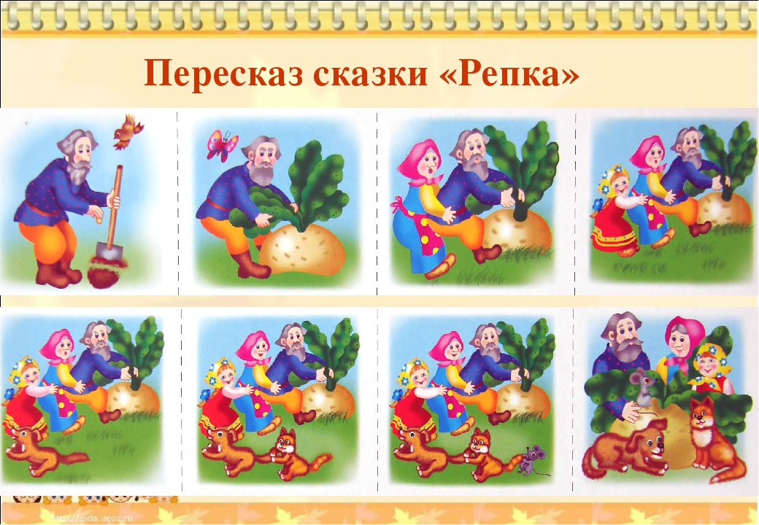
Перессказ сказки В. Сутеева «Под грибом».

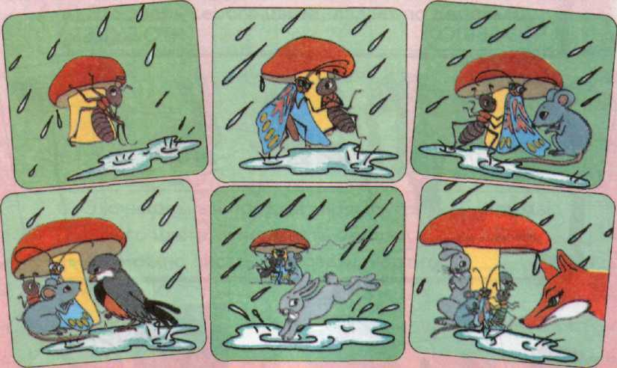
Пошёл дождь, и Муравей решил спрятаться от него под небольшим грибочком. К нему попросились Бабочка, Мышка и даже Воробей. Все они разместились под грибом, а потом к ним присоединился Заяц. За Зайцем гналась Лиса, но она не смогла его увидеть среди других животных. Муравей был удивлён, как все звери смогли спрятаться под маленьким грибом. Лягушка посмеялась над Муравьём, ведь она знала, что гриб вырос.
Мнемотаблицы для загадывания загадок.
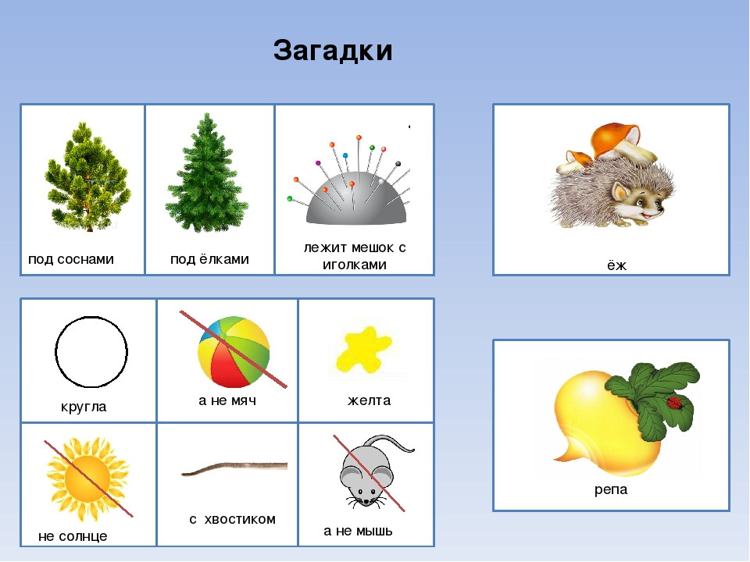
Мнемотаблицы для заучивания скороговорок.
